Usecase Quản lý thông tin nhân viên:

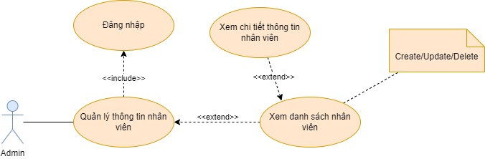

|  |  |
| --- | --- |
| **Use-case name** | Quản lý thông tin nhân viên: |
| **Brief Description** | * Cho phép Actor xem danh sách nhân viên, chi tiết thông tin nhân viên và thao tác với dữ liệu |
| **Actor(s)** | Admin |
| **Pre-Conditions** | * Nhân viên phải đăng nhập vào hệ thống * Tài khoản của nhân viên phải có quyền hạn của quản trị viên |
| **Basic flow** | Hệ thống hiển thị giao diện với user phân quyền Admin:   1. Hệ thống hiển thị danh sách nhân viên 2. Người dùng có thể thực hiện các chức năng:  * Thêm nhân viên * Cập nhật thông tin nhân viên * Xóa nhân viên * Tra cứu nhân viên  1. Hệ thống thực hiện yêu cầu mà người dùng chọn |
| **Alternative flows** | 1. Admin muốn thêm nhân viên mới nhưng nhân viên đã tồn tại trong hệ thống:  * Hệ thống hiển thị thông báo: “Nhân viên đã tồn tại”  1. Admin tra cứu mà không tìm thấy nhân viên:  * Hệ thống hiển thị thông báo “Không tìm thấy nhân viên ” |
| **Post-Conditions** | * Hệ thống hiển thị giao diện gồm danh sách nhân viên. * Admin có thể nhấn vào nhân viên bất kỳ để xem thông tin chi tiết. * Chỉnh sửa thông tin nhân viên |

Usecase Quản lý thông tin phòng chiếu:

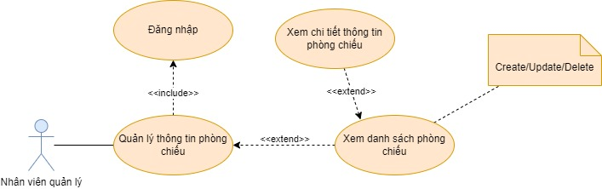

|  |  |
| --- | --- |
| **Use-case name** | Quản lý thông tin phòng chiếu |
| **Brief Description** | * Cho phép Actor xem danh sách phòng chiếu, chi tiết thông tin phòng chiếu và thao tác với dữ liệu. |
| **Actor(s)** | Nhân viên quản lý |
| **Pre-Conditions** | * Nhân viên phải đăng nhập vào hệ thống * Tài khoản của nhân viên phải có đúng quyền hạn |
| **Basic flow** | Hệ thống hiển thị giao diện với user phân quyền phù hợp:   1. Hệ thống hiển thị danh sách phòng chiếu 2. Người dùng có thể thực hiện các chức năng:  * Thêm phòng chiếu * Cập nhật thông tin phòng chiếu * Xóa thông tin phòng chiếu Tra cứu phòng chiếu  1. Hệ thống thực hiện yêu cầu mà người dùng chọn |
| **Alternative flows** | 1. Nhân viên muốn thêm phòng chiếu mới nhưng phòng chiếu đã tồn tại trong hệ thống:  * Hệ thống hiển thị thông báo: “Phòng chiếu đã tồn tại”  1. Nhân viên tra cứu mà không tìm thấy phòng chiếu:  * Hệ thống hiển thị thông báo “Không tìm thấy phòng chiếu” |
| **Post-Conditions** | * Hệ thống hiển thị giao diện gồm danh sách phòng chiếu. * Nhân viên có thể nhấn vào nhân viên bất kỳ để xem thông tin chi tiết. * Chỉnh sửa thông tin phòng chiếu. |